 | รายชื่อผู้ปฎิบัติหน้าที่จิตอาสา “เราทำความ ดี ด้วยหัวใจ”
 | ด้าน..........................(การศึกษา สังคม สิ่งแวดล้อม)
 | ลักษณะกิจกรรม .........................(สร้างสื่อการเรียนรู้สู่น้องห่างไกลในชนบท )
 | วันที่ 20 มิถุนายน 2562 (วัน เดือน ปี ที่ทำกิจกรรม)
 | สถานที่ในการดำเนินงาน ...............................(ที่อยู่สถานที่ที่ทำจิตอาสา)
ลำดับที่ |  | ชื่อ-สกุล | สายชั้น | ลายมือชื่อ | เวลามา | ลายมือชื่อ | เวลากลับ | จำนวน ช.ม.

.....................................
(-----------------------------------------)
หัวหน้า(ครู/นักเรียนในการทำกิจกรรมในครั้งนั้น)
ผู้รับรอง
เอกสารหมายเลข 1

.....................................
(-----------------------------------------)
(กำนัน/ผู้ใหญ่บ้าน/ใครก็ได้ที่รับรู้ว่าทำกิจกรรมจริง)
ผู้รับรอง

รายงานการผลการปฎิบัติหน้าที่จิตอาสา “เราทำความ ดี ด้วยหัวใจ”
เอกสารหมายเลข 2
ด้าน..........................(การศึกษา สังคม สิ่งแวดล้อม)
ลักษณะกิจกรรม .........................(สร้างสื่อการเรียนรู้สู่น้องห่างไกลในชนบท )
วันที่ 20 มิถุนายน 2562 (วัน เดือน ปี ที่ทำกิจกรรม)
สถานที่ในการดำเนินงาน ...............................(ที่อยู่สถานที่ ๆทำจิตอาสา)

กระบวนการปฏิบัติกิจกรรม .................................................................................................
.........................................................................................................................................................
.........................................................................................................................................................
........................................................................................................................................................
ผลการปฏิบัติกิจกรรม ..................................................................................................................
.........................................................................................................................................................
.........................................................................................................................................................
........................................................................................................................................................
จุดเด่นในการปฏิบัติกิจกรรม.........................................................................................................
.........................................................................................................................................................
.........................................................................................................................................................
........................................................................................................................................................
จุดควรพัฒนาในการปฏิบัติกิจกรรม ..............................................................................................
.........................................................................................................................................................
.........................................................................................................................................................
........................................................................................................................................................

หมายเหตุ เอกสารหมายเลข 2 ปฏิบัติกิจกรรมแต่ละครั้งจบรายงานเพียงชุดเดียว
.......................................
(..................................................)
หัวหน้า(ครู/นักเรียนในการทำกิจกรรมในครั้งนั้น)
ผู้รับรอง
เอกสารหมายเลข 3

ภาพประกอบกิจกรรม 2-4 ภาพในแต่ละครั้ง
บรรยายใต้ภาพให้ชัดเจน
ใครทำอะไร ที่ไหน เมื่อไหร่

แบบบันทึกกิจกรรมจิตอาสา ด้านสิ่งแวดล้อม
เอกสารหมายเลข 4
เรื่อง ปลูกป่าสู่ธรรมชาติเพิ่มพื้นที่สีเขียว (ปลูกต้นไม้คนละ10 ต้น) ปีการศึกษา 2562
ครูและนักเรียนโรงเรียนสตรีมารดาพิทักษ์ อ.เมืองจันทบุรี จ.จันทบุรี
-------------------------------------------------------------------------------------------------------------------
1. ชื่อพื้นเมือง ..................................................................................................
2. ชื่อวิทยาศาสตร์ ..................................................................................................
3.. ชื่อวงศ์ ..................................................................................................
4.. ชื่อสามัญ ..................................................................................................
5. ประโยชน์ ..................................................................................................
รูปภาพปลูกต้นไม้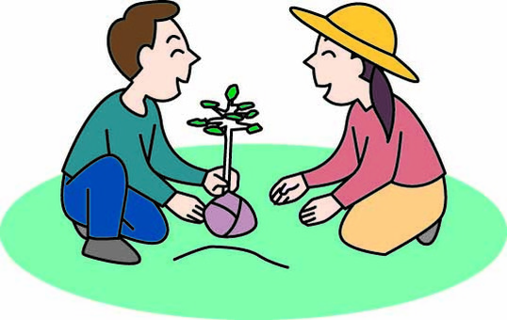

ชื่อผู้ปลูก....................................................................................ชั้น...............................
ต้นที่....................วัน/เดื่อ/ปี ที่ปลูก..............................................................................
สถานที่ปลูก (ใส่ที่อยู่)............................................................................................................
.............................................................................................................................................

ลงชื่อ.........................................................ผู้ปลูก ลงชื่อ.........................................................ผู้รับรอง
(.......................................................) (.......................................................)
ครู/นักเรียนชั้น..... ผู้ปกครอง/เจ้าของสถานที่/คนที่พบเห็นเราปลูก
............../................../...................... ............../................../......................

